**旭说金市 | 伊以冲突停火、多空逻辑驱动不足，建议观望**

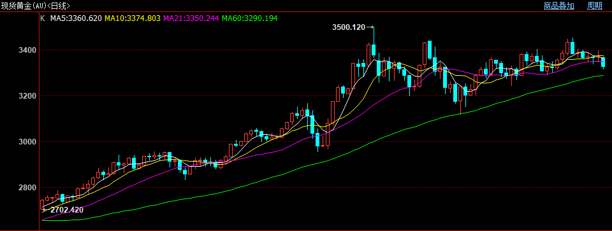

今天特朗普宣布，伊以冲突正式停火，原油等化工商品下跌明显，受避险情绪回吐、商品下跌拖累，今日金银表现疲软，其中黄金相对羸弱。

目前看，伊朗反击力度弱于预期、且反击意愿较弱，中东地缘局势暂告一段落，后续再掀起波澜的可能性不高，若无风险事件发生，金银驱动逻辑将回归其基本面，即宏观经济预期、美联储降息、美元信用等方面。

近期美联储官员态度再次转向，鲍曼、古尔斯比均暗示，若通胀压力得到控制，将支持7月降息，受此影响，年内降息预期略微升温，首次降息仍在9月，第二次降息由此前预期12月提前至11月。未来降息路径变化将受到通胀反弹力度以及宏观走弱力度影响，现在美国对其他国家保留10%基础关税，相比4月大幅降低；另外，受伊以冲突影响，原油价格在6月上涨明显，虽然今天较大，但重心相比5月份仍有抬升，未来通胀或是CPI反弹的风险点，预计会带来温和利空。

最需要关注的仍然是宏观走弱预期，美联储高息、美国关税政策都不利于经济复苏。

观点：避险回吐，短线多空逻辑不足，暂时观望。

作者：刘旭峰

期货投资咨询资格：Z0018499

免责声明

本报告内容形成采用的基础数据信息均来源于公开资料，我公司对这类信息的准确性和完整性不做任何保证，也不保证所包含的信息和报告中得出结论及给出的建议不会发生任何变更。我们已力求报告内容的客观、公正，但文中的观点、结论和建议仅供参考。交易者据此做出的任何交易决策与本公司和作者无关，本公司不承担交易者对此作出交易决策而产生的任何风险，亦不对交易者作出此类交易决策做任何形式的担保。本报告版权为我公司所有，未经书面许可，任何机构和个人不得以任何形式对本报告全部或部分内容翻版、复制发布，如引用、刊发，须注明出处为山东齐盛期货有限公司，且不得对本报告进行有悖原意的引用、删节和修改。未经授权的侵权行为与我公司无关，我公司对侵权行为给公司造成的声誉、经济损失保留追诉权利。